

Name: …………………………………………………………….

Tutor Group : ……………………

French Group: ……………………

**AS / YEAR 1 FRENCH**

**Topic: La « Cyber-société”**

**2017-18**



|  |  |
| --- | --- |
| 4. | Quelle vie pour les marginalisés?  * Qui sont les marginalisés? * Quelle aide pour les marginalisés? * Quelles attitudes envers les marginalisés? |

**Première partie: Comment la technologie facilite la vie quotidienne**

**Leçon 1 : La technologie, un outil indispensable?**

**Pour commencer:**

|  |  |  |  |
| --- | --- | --- | --- |
| ***français*** | ***English*** | ***français*** | ***English*** |
| *Accéder à* |  | *Les renseignements* |  |
| *Le contact* |  | *Le réseau* |  |
| *Communiquer* |  | *Simplifier* |  |
| *Les connaissances* |  | *S’informer* |  |
| *La connexion* |  | *La toile* |  |
| *Dépendre de* |  | *Se connecter* |  |
| *Les données* |  | *L’internaute* |  |
| *En ligne* |  | *Le logiciel* |  |
| *Faciliter* |  | *Télécharger* |  |
| *Indispensable* |  | *Accro* |  |
| *numérique* |  | *S’abonner à* |  |
| *L’outil* |  | *L’usager* |  |

1. **Comment la technologie a rendu notre vie plus facile**

**Lisez le passage et répondez aux questions**

**Internet, robots, téléphones intelligents…La technologie nous a grandement servi dans son ensemble et a aussi amélioré de façon considérable notre niveau de vie.**

La technologie est partout et sous toutes les formes, du robot-mixeur à tout faire à la visio-conférence par satellite, en passant par localisation géographiques, la domotique et l’impression 3D.

La technologie nous a permis de découvrir et d’être informé sur le reste du monde. Grâce à la technologie, le temps de communication entre deux personnes est réduit. Aujourd’hui, la communication entre différents pays est presque instantanée.

Les études faites à ce sujet montrent qu’Internet prend de plus en plus de place dans la prise de décision importante dans nos vies. On démontre même qu’il est de plus en plus présent dans la vie de chacun. Cette étude précise que 60 millions de personnes ont déclaré qu’Internet les avait aidé pour un choix capital. Par exemple, internet les avait aidés pour acheter une voiture, comprendre l’utilisation d’un logiciel et même trouver un remède lorsqu’un de leurs proches souffrait d’une maladie.

 **: Trouvez dans le texte, les équivalents français pour les mots et expressions**

|  |  |  |  |
| --- | --- | --- | --- |
| 1. smartphones 2. to improve 3. everywhere 4. printing 5. world |  | 1. instant 2. studies 3. life 4. to help 5. software |  |

  **: D’après le texte, c’est Vrai ou Faux ?**

1. La technologie est omniprésente.
2. Elle nous facilite la vie quotidienne.
3. Elle augmente le temps de communication.
4. On ne peut pas communiquer simplement avec une personne qui habite loin.
5. Certaines personnes utilisent Internet pour prendre une décision importante.
6. La toile ne permet pas de trouver un traitement quand on est souffrant.

   **: Corrigez si c’est faux**

**2. Écoutez ces publicités pour de nouvelles applications pour des téléphones. Dans la liste ci-dessous, choisissez la description pour chaque application.**

***Attention ! Il y a deux descriptions de trop.***

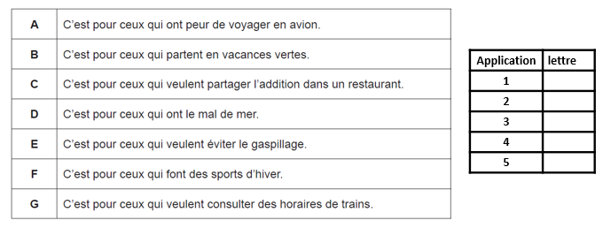

**3. Le microblogging - Grammaire**

** : Dans ce texte sur le microblogging, remplissez les blancs avec la forme correcte des mots.**

1. Voici une liste de conseils pour vous ......................................................... à optimiser l’usage de cet outil de communication. **(aider)** *(1 mark)*
2. Le microblogging est un outil de communication comme tous lesréseaux ......................................................... . **(social)** *(1 mark)*
3. Ces sites vous encouragent à déclarer « ce que vous ............................................................ au moment où vous écrivez votre message. » **(faire)** *(1 mark)*
4. Evidemment, un message comme « Je bois mon café en ...................................................... mon journal » n’a aucun intérêt. **(lire)** *(1 mark)*
5. Ce serait beaucoup plus intéressant si on ......................................................... son opinion sur un sujet d’actualité. **(donner)** *(1 mark)*
6. Il faut être actif en publiant de petites observations ......................................................... . **(régulier)** *(1 mark)*

1. Beaucoup de services de microblogging disposent d’une interface qui permet de créer de ......................................................... applications intéressantes. **(nombreux)** *(1 mark)*
2. Le microblogging est aussi un bon entraînement car on ......................................................... apprendre à écrire de manière très courte. **(devoir)** *(1 mark)*
3. Je suis convaincu que ce mode de communication .......................................................... par vous rendre accros. **(finir)** *(1 mark)*
4. Quand vous avez ............................................................. à l’utiliser correctement, le microblogging peut vous changer la vie. **(apprendre)** *(1 mark)*

  **: Traduisez en anglais deux des phrases ci-dessus**

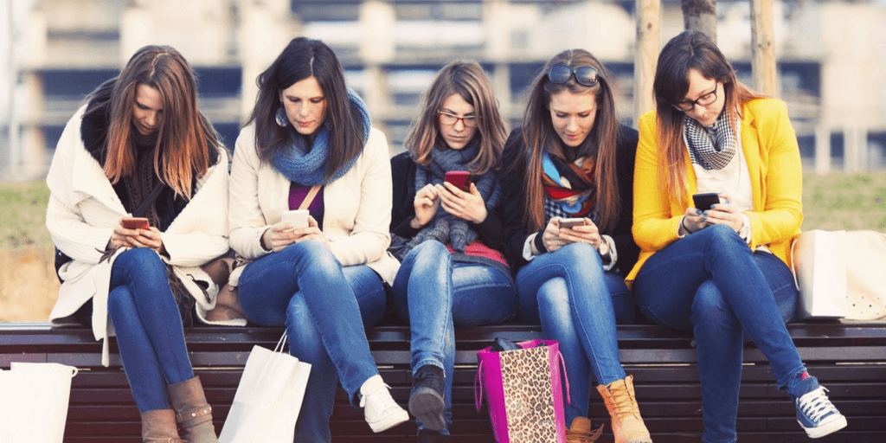

**4. Regardez la vidéo sur GOL: accros au smartphone et prenez des notes pour répondre aux questions**

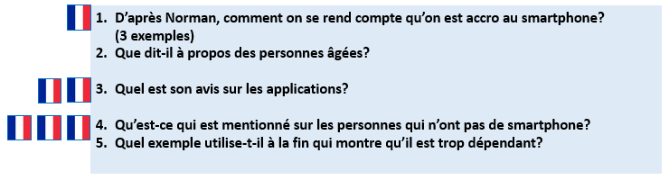

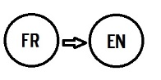**5. Traduisez le passage en anglais**

Il y a deux semaines, j’ai pris l’avion pour aller en Espagne. Je me suis réveillé grâce à mon téléphone portable à sept heures. Je me suis fait un café avec ma machine à expresso. J’ai rangé ma tablette dans ma valise mais j’ai gardé ma liseuse sur moi pour pouvoir lire un roman pendant le vol. Le trajet ne m’a pas paru très long puisque j’ai aussi pu écouter de la musique sur mon lecteur mp3. Quand je suis arrivé, j’ai utilisé une application pour appeler un taxi et avec mon accès à Internet, j’ai réussi à traduire ce qu’il fallait dire pour trouver mon hôtel.

……………………………………………………………………………………………………………………………………………………………………….……………

…………………………………………………………………………………………………………………………………………………………….….…..………………

……………………………………………………………………………………………………………………………………………………….……………………………

……….……………………………………………………………………………………………………………………………………………………….………..…………

……………………………………………………………………………………………………………………………………………………………………….……………

…………………………………………………………………………………………………………………………………………………………….….…..………………

……………………………………………………………………………………………………………………………………………………….……………………………

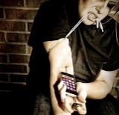**Leçon 2 : Les impacts de la technologie**

**Pour commencer: Donner un exemple pour illustrer un impact positif dans chacun des domaines suivants**

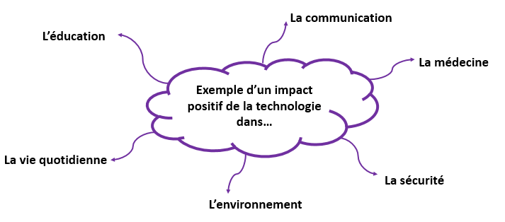

1. **L’impact de la technologie**  **- Classez ces phrases dans les catégories suivantes :**

* L’éducation
* La communication
* La médecine
* L’environnement
* La sécurité
* La vie quotidienne

*Attention ! Il est possible que certaines phrases puissent rentrer dans plusieurs catégories !*

|  |  |  |
| --- | --- | --- |
| 1 | Grâce à Internet, c’est plus facile de trouver un travail. |  |
| 2 | Il est possible de trouver des informations en continu. |  |
| 3 | Avec les nombreux sites d’apprentissage à distance, j’ai pu approfondir mes connaissances. |  |
| 4 | Ma mère peut payer ses factures en ligne. |  |
| 5 | Avec son abonnement à TF1.fr, s’il a raté un épisode, il peut le regarder à n’importe quel moment. |  |
| 6 | Quand j’habitais en Angleterre, j’utilisais Skype tous les soirs pour rester en contact avec ma famille. |  |
| 7 | J’appelle toujours mes parents pour leur faire savoir que je serai en retard. je ne veux pas qu’ils s’inquiètent ! |  |
| 8 | Quand mon frère est tombé de l’arbre, ils lui ont fait une radio pour s’assurer qu’il ne s’était rien cassé. |  |
| 9 | Les innovations technologiques permettent de faire des progrès incroyables dans la croissance des énergies renouvelables |  |
| 10 | Mes profs répondent toujours aux e-mails que j’envoie si je n’ai pas compris quelque chose. |  |
| 11 | Les i-phones sont équipés de GPS qui permettent aux parents de toujours savoir où sont leurs enfants. |  |
| 12 | J’aime partager mon opinion sur les forums. |  |
| 13 | Nous lisons toujours les critiques sur Amazon avant d’acheter un produit car elles aident à connaître la qualité. |  |
| 14 | Il s’est acheté une voiture électrique. Qu’est-ce que c’est silencieux ! |  |
| 15 | Il existe maintenant des prothèses myoélectriques avec cinq doigts articulés. |  |
| 16 | Quand je suis malade, je vérifie mes symptômes sur les sites de santé pour savoir si je devrais consulter un docteur. |  |
| 17 | Elle a commandé un frigo en ligne avec livraison gratuite. Ça lui a pris dix minutes ! |  |
| 18 | Avec cette application, il peut trouver des fermes qui vendent des fruits et légumes organiques même quand il part en vacances. |  |
| 19 | Dans ma classe, nous avons accès à des iPads pour faire des recherches. |  |
| 20 | Leur maison est équipée de panneaux solaires, ce qui a considérablement réduit le montant de leurs factures. |  |

1. **Faites une liste des mots de vocabulaire que vous ne connaissiez pas et écrivez leur traduction :**

1. **Le rôle de la technologie – Sur GOL écoutez cinq personnes qui parlent du rôle de la technologie. Pour chaque phrase, écrivez F (Fabienne), J (Joseph), V ( Vincent), S (Sofia) ou E (Estelle) selon qui parle.**

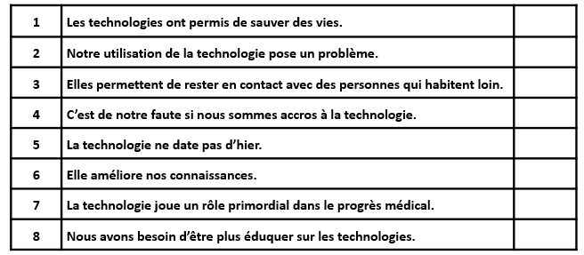

1. **Réécoutez le passage et remplissez les blancs en utilisant les mots dans la liste pour compléter la transcription.** *Attention ! Il y a cinq mots de trop !*

**Fabienne**

Aujourd'hui, nous sommes hyper …………………. Entourés de smartphones, de tablettes numériques, d'imprimantes 3D, nous avons un nouveau regard sur ce qui nous entoure. Vu que les nouvelles technologies sont basées sur ……………….. et la communication, elles sont un tremplin pour notre savoir. Sans ces avancées technologiques, que serait devenu le petit Kaiba atteint d’une ………………… respiratoire grave qui a survécu grâce à l'imprimante 3D? Aurions-nous découvert que des rivières avaient coulé sur Mars sans le robot Curiosity?

**Joseph**

Les nouvelles technologies sont-elles …………………...? Pas tout à fait. Le monde a toujours évolué, bien avant d'entendre parler de « nouvelles technologies ». La technologie remonte à plusieurs millénaires. En termes médicaux, ……………….. des techniques ne semble déplaire à personne! Voir la mortalité diminuer, les vaccins diffusés à grande échelle, reconnaître que les technologies y ont joué un rôle, relève du simple ………………….

**Vincent**

Qu’en est-il de la communication? C'est là qu'en réalité le bât blesse. Nous sommes ……………….. à nos téléphones portables (« T'es où chéri? »), les tweets inondent le monde d'informations sans fond ... On prétend que tout est de ……………………. des nouvelles technologies! Mais en réalité personne ne nous …………………………….. à adopter ce comportement.

**Sofia**

Les nouvelles technologies sont des outils. Ce ne sont donc pas elles qui ont gâché notre vie. C'est …………………….que nous en faisons. La roue, nouvelle technologie d'une époque, a permis de merveilleuses choses. Pourtant, elle aussi, aujourd'hui, façonne notre ……………………….. Mais ce n'est pas de son fait, c'est bien notre utilisation de cette technologie qui en est …………………... On veut toujours rejeter la faute sur les technologies, parce que ça nous permet de fermer les yeux sur nos responsabilités.

**Estelle**

Les nouvelles technologies ont permis pas mal de bonnes choses: on est …………………… partout en cas de problème, on peut garder des liens avec des connaissances éloignées, et ainsi de suite. D’un autre côté, vendre un smartphone en ne donnant qu'un mode d'emploi technique n'est plus assez. Une « éducation » aux nouvelles technologies commence à devenir …………………….. pour éviter de perdre de vue les priorités de la vie. Par exemple il n’est écrit nulle part dans le mode d'emploi qu'il faut répondre dès que le téléphone ………………………... L'homme doit rester maître de ce qu'il tient dans ses mains et pas l'inverse.

   **: Pliez le bas de la page pour ne pas voir l’aide!**

|  |  |  |  |
| --- | --- | --- | --- |
| 1. non-sens | 1. sonne | 1. le partage | 1. collés |
| 1. l’âge | 1. bon sens | 1. connectés | 1. l’avancée |
| 1. maladie | 1. allés | 1. forcé | 1. l’usage |
| 1. force | 1. la faute | 1. portable | 1. mode de vie |
| 1. nécessaire | 1. néfastes | 1. responsable | 1. joignable |

1. **Les imprimantes 3D - Regardez la vidéo sur GOL sur les imprimantes 3D et prenez des notes pour pouvoir répondre aux questions**

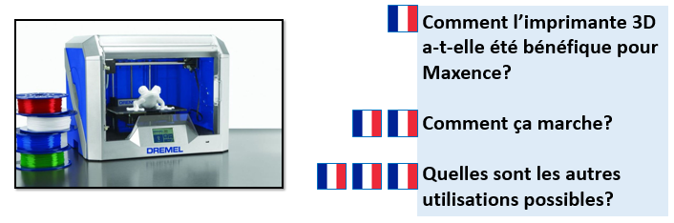

1. **Le portable en Afrique francophone - Lisez le texte**

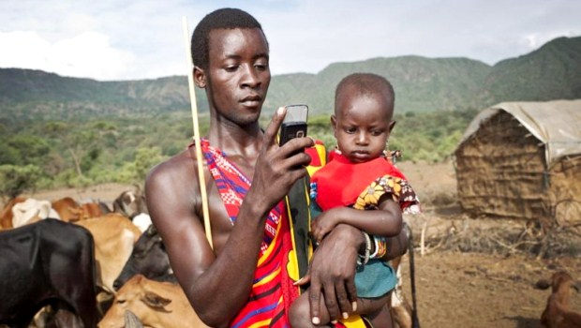

L’Afrique est entrée dans le 21ème siècle et le développement du téléphone portable a donné espoir aux investisseurs.

La progression du marché du portable a rapproché les particuliers entre eux, ainsi que les entreprises et les particuliers. Cela a eu un impact direct sur la croissance économique car faire des affaires est devenu plus facile. La progression du marché des télécommunications est la plus forte dans le monde. Les paiements électroniques ont remplacés les longs voyages vers les quelques banques aux queues interminables.

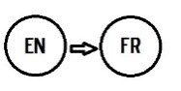En Afrique francophone, plus de 80% de la population utilise le réseau des téléphones portables pour se connecter à Internet. Les villages ont pu faire circuler les données ou profiter de l’imagerie médicale. La naissance d’une tablette éducative résistante aux fortes chaleurs a permis, même aux villages isolés, d’avoir accès à des livres scolaires et des cours interactifs en ligne.

1. **Utilisez le passage ci-dessus pour vous aider à traduire les phrases en français**
2. The growth of mobile phone usage has had an impact on the economy in French-speaking Africa.

__________________________________________________________________________________________________________________________________________________

1. Technology has given hopes to children from Africa who can now access school books online.

__________________________________________________________________________________________________________________________________________________

1. People from villages are able to use the Internet to make electronic payments.

__________________________________________________________________________________________________________________________________________________

1. Technology has made life easier for Africans who no longer have to make long trips to the bank.

__________________________________________________________________________________________________________________________________________________

1. Mobile phones have brought the population closer and allowed connexion to the Internet.

__________________________________________________________________________________________________________________________________________________

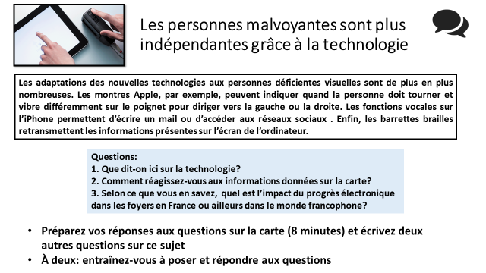 /15

**Deuxième partie: Quels dangers la cyber-société pose-t-elle?**

**Leçon 3 : Les aspects négatifs de la cyber-société**

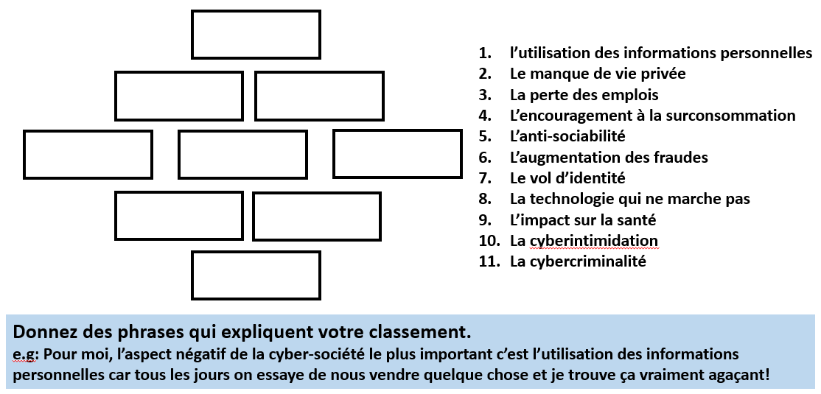**Pour commencer:**

1. **Regardez la vidéo ‘Les dangers d’Internet’ et prenez des notes pour répondre aux questions**

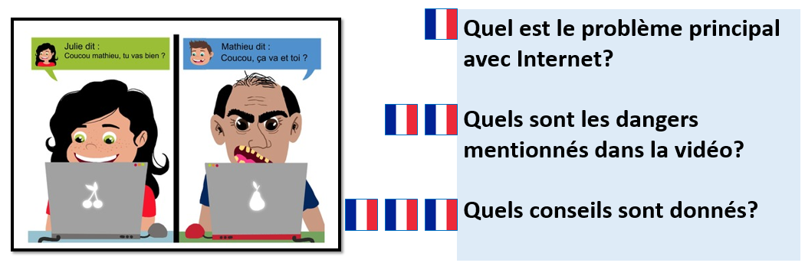

……………………………………………………………………………………………………………………………………………………………………….……………

…………………………………………………………………………………………………………………………………………………………….….…..………………

……………………………………………………………………………………………………………………………………………………….……………………………

……….……………………………………………………………………………………………………………………………………………………….………..…………

……………………………………………………………………………………………………………………………………………………………………….……………

…………………………………………………………………………………………………………………………………………………………….….…..………………

……………………………………………………………………………………………………………………………………………………….……………………………

……….……………………………………………………………………………………………………………………………………………………….………..…………

……………………………………………………………………………………………………………………………………………………….……………………………

……………………………………………………………………………………………………………………………………………………….……………………………

1. **Les bénéfices et les dangers d’Internet - Écoutez le reportage sur GOL sur les bénéfices et les dangers d’Internet.** Écrivez en français et en phrases complètes un paragraphe de 70 mots au maximum où vous résumez ce que vous avez compris selon les points suivants:

* Les avantages d’Internet (3 détails)
* Les nouveaux aspects d’Internet (2 détails)
* Les inconvénients de la diversité d’Internet (2 détails)

*Attention! Il y a 5 points supplémentaires pour la qualité de votre langue. Essayez donc d’utiliser vos propres mots autant que possible.*

_____________________________________________________________________________________________________________________________________________________________________________________________________________________________________________________________________________________________________________________________________________________________________________________________________________________________________________________________________________________________________________________________________________________________________________________________________________________________________________________________________________________________________________________________________________________________________________________________________________________________________________________________________________________________________________________________________________________________________________________________________________________________________________________________________________________________________________________________________________________________________________________________________ /12

1. **Utilisez vos propres mots pour reformuler les phrases ci-dessous**

* Les technologies nous rendent dépendants.
* L’automatisation détruit les emplois.
* Internet empiète sur notre vie privée.
* Les sites de services publics nous facilitent la vie.
* Sans la technologie, nous aurions plus de difficultés.
* Les réseaux sociaux renforcent les liens.

**La cyber-violence**



1. **Les amis virtuels - Lisez le texte sur les amis virtuels et choisissez la lettre du bon adjectif pour remplir les blancs.** *Attention ! Il y a trois adjectifs de trop !*
2. Une étude récente a révélé que 40% des internautes préfèrent leurs amis virtuels à ceux du monde ….. .
3. Les psychologues trouvent cette statistique …………….. .
4. Selon eux, les amis tels qu’ils existent sur des réseaux sociaux ne sont pas de …………..…. amis.
5. Pour les experts, un vrai ami est quelqu’un qui est ……..…. à tout laisser tomber si on est en difficulté.
6. L’un des pièges ………………. est d’accepter en ami une personne de l’école que vous ne connaissez pas vraiment.
7. Les cyber-violences sont souvent ………………….… par ces soi-disant ‘amis’.
8. Les amitiés virtuelles sont très perverses, même si votre ami semble totalement ………………. avec vous.
9. 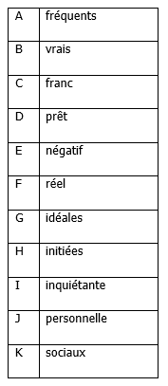Il vaut mieux consacrer votre amitié sur les réseaux ……….. aux personnes en lesquelles vous avez vraiment confiance.



1. **La cyber-violence à l’école - Écoutez le reportage sur GOL sur la cyber-violence à l’école et répondez aux questions en français.**
2. **Pourquoi les auteurs de ces violences utilisent-ils le web? (2 marks)**

**____________________________________________________________________________________________________________________________________________**

1. **Qu’est-ce qui explique le comportement de beaucoup d’agresseurs? (1 mark)**

**______________________________________________________________________**

1. **Comment peut-on empêcher ces violences au quotidien? (1 mark)**

**______________________________________________________________________**

1. **Quelle statistique n’est pas vraie selon Catherine? Pourquoi ? (2 marks)**

**____________________________________________________________________________________________________________________________________________**

1. **Pourquoi existe-t-il plus de cyber-violence de nos jours? (1 mark)**

**______________________________________________________________________**

1. **Selon le reportage, que faut-il faire? (3 marks)**

**__________________________________________________________________________________________________________________________________________________________________________________________________________________**

**/10**

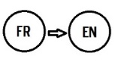**6. Traduisez le passage en anglais**

Les jeunes générations ne sont pas épargnées par la violence. La cyberintimidation est l’utilisation des nouvelles technologies pour intimider, blesser ou humilier les autres. Les jeunes reçoivent souvent des textos ou des messages cruels. Parfois, des photos compromettantes sont publiées sur Internet par des jeunes pour se moquer de leurs victimes. Ceci est dû au fait qu’il est plus facile d’être méchant quand on ne peut pas voir la personne. En ligne, on peut facilement prétendre que ce n’est qu’une blague. Cependant certains jeunes en souffrent et parfois ce harcèlement peut mener au suicide.

……………………………………………………………………………………………………………………………………………………………………….……………

…………………………………………………………………………………………………………………………………………………………….….…..………………

……………………………………………………………………………………………………………………………………………………….……………………………

……….……………………………………………………………………………………………………………………………………………………….………..…………

……………………………………………………………………………………………………………………………………………………………………….……………

…………………………………………………………………………………………………………………………………………………………….….…..………………

……………………………………………………………………………………………………………………………………………………….……………………………

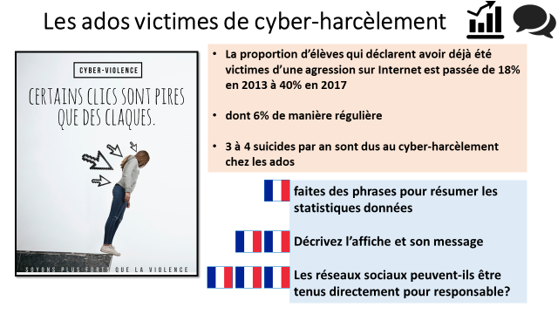

**Extra: Le cyberterrorisme aujourd’hui**

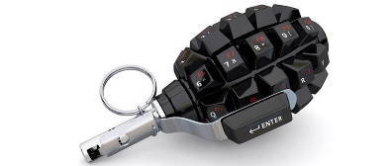Le cyberterrorisme est interprété comme l’ensemble des attaques informatiques visant à créer un climat d’insécurité. De nos jours, on estime que le nombre des cyber-attaques à travers le monde s’élève à près de 180 000 par jour.

On y retrouve principalement des membres de sous-groupes de réseaux terroristes. On appelle l’utilisation d’Internet et de réseaux sociaux pour le recrutement de la mouvance djihadiste le cyberdjihadisme.

La cyber-défense et la cyber-traque s’organisent de plus en plus contre le terrorisme. En ce sens, une loi sur le terrorisme a été adoptée le 13 Novembre 2014 qui visait notamment à alourdir les peines ainsi que la possibilité de supprimer les URL de sites faisant l’apologie du terrorisme.

Suite aux attentats du mois de Janvier 2015, Manuel Valls avait annoncé la création de plus de 2500 postes dédiés à la lutte contre le cyberterrorisme, ainsi que le déblocage de 425 millions d’euros. En Janvier 2015, l’ANSSI (l’agence nationale de la sécurité des systèmes d’information) a publié, une fiche d’information à l’intention des  administrateurs de sites web, les invitant à mettre à jour la sécurité de leurs systèmes, suite à la vague d’attaques de cyber-jihadistes.

Même si des moyens de lutte sont mis en place, la lutte contre le cyberterrorisme est loin d’être finie surtout que pour le moment, le risque le plus présent n’est pas le cyberterrorisme mais la cybercriminalité dont la motivation est financière et qui reste la priorité numéro 1 de la cyber-défense.

 **: Trouvez dans le texte, des synonymes pour les mots suivants.** *Attention ! Certains verbes sont demandés à l’infinitif***!**

|  |  |
| --- | --- |
| 1. expliqué 2. formé 3. juger 4. aspirer à | 1. faire disparaître 2. le combat 3. actualiser 4. l’intention |

  **: C’est Vrai ou Faux ?**

1. Le cyber-terrorisme fait partie de la cybercriminalité.
2. On juge que 180 000 attaques ont lieu chaque jour.
3. Il n’existe aucune loi pour combattre le cyber-terrorisme.
4. Sur Internet, il est impossible de faire disparaître les sites qui encouragent le terrorisme.
5. L’ANSSI est un organisme cyber-djihadiste.
6. En France, après les attentats de 2015, plusieurs dispositions ont été mises en place afin de lutter contre le cyber-terrorisme.
7. Le bilan de la lutte contre le cyber-terrorisme est positif.
8. Pour la cyber-défense, lutter contre le cyber-terrorisme est la priorité absolue.

**Troisième partie: Qui sont les internautes ?**

**Leçons 4 et 5 : Les générations et Internet / L’avenir de la cyber-société**

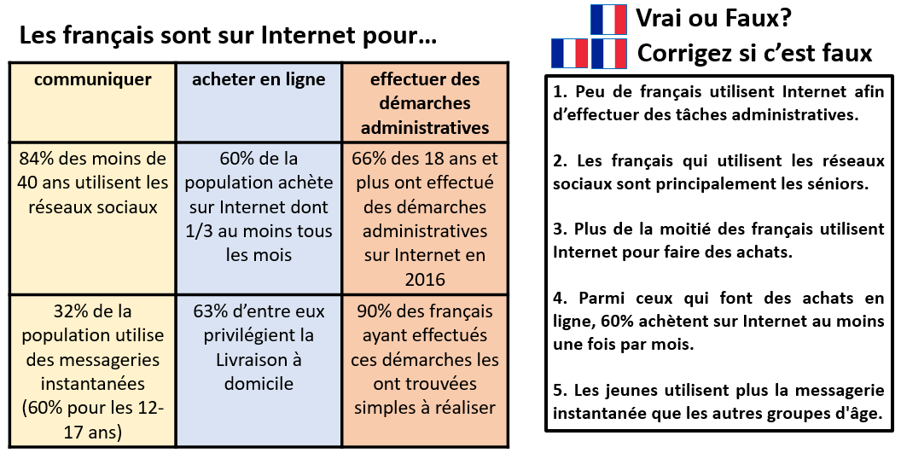**Pour commencer:**



1. **Internet: son utilisation et son potentiel – travail d’écoute en classe**
2. 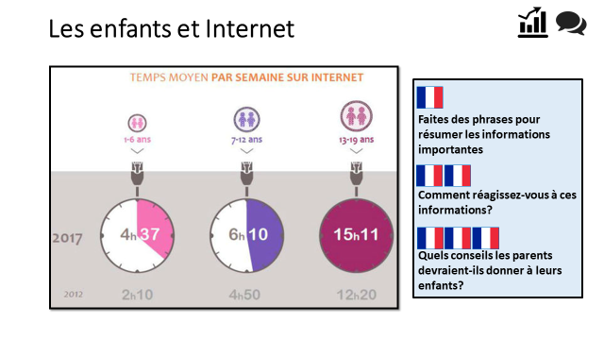**Les enfants et Internet**
3. **Dix conseils pour rester net sur le Web**

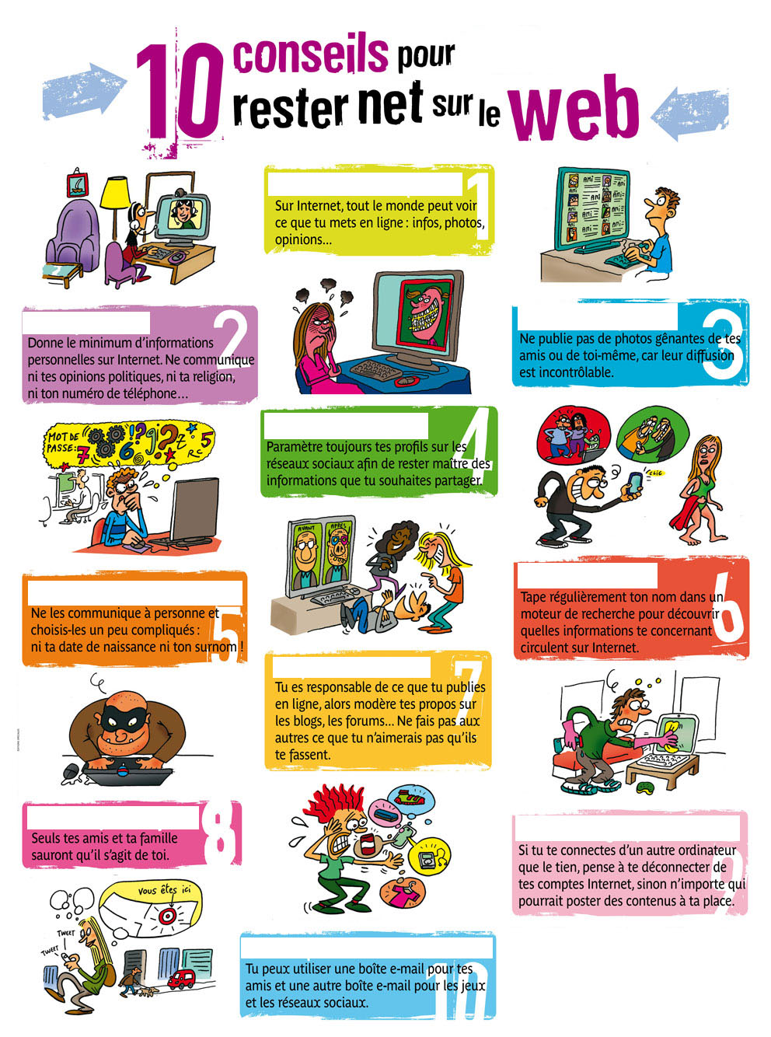

**Sur le poster, écrivez le bon titre pour chaque conseil:**

* Faire attention aux photos
* Respecter les autres
* Ne pas tout dire
* Réfléchir avant de publier
* Vérifier ses traces
* Se créer plusieurs adresses
* Sécuriser ses comptes
* Utiliser un pseudonyme
* Faire attention aux mots de passe
* Faire le ménage après son surf

**Ecrivez des phrases pour donner des conseils aux enfants qui utilisent Internet.**

* Il faut/ il ne faut pas + infinitif
* Il est nécessaire de/ essentiel de + infinitif
* Les enfants devraient + infinitif



1. **L’usage des Smartphones chez les séniors** **- Écoutez le reportage sur GOL concernant une étude effectuée sur l’usage des Smartphones par les gens de plus de 65 ans.** Écrivez en français et en phrases complètes un paragraphe de 70 mots au maximum où vous résumez ce que vous avez compris selon les points suivants:

* Les caractéristiques des vieux téléphones portables (2 détails)
* Les résultats de l’étude réalisée par Doro (3 détails)
* Les raisons pour lesquelles certains séniors n’ont pas encore acheté de Smartphones (2 détails)

*Attention! Il y a 5 points supplémentaires pour la qualité de votre langue. Essayez donc d’utiliser vos propres mots autant que possible.*

_____________________________________________________________________________________________________________________________________________________________________________________________________________________________________________________________________________________________________________________________________________________________________________________________________________________________________________________________________________________________________________________________________________________________________________________________________________________________________________________________________________________________________________________________________________________________________________________________________________________________________________________ /12

1. **Les séniors face au numérique**

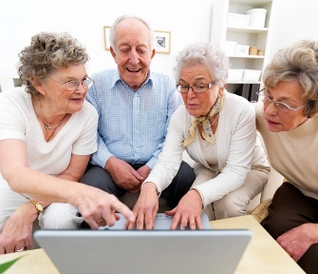

**On entend souvent dire que les séniors ne vont pas sur Internet et encore moins sur les réseaux sociaux, mais c’est faux! En réalité, 30% des internautes français sont âgés de 50 ans et plus et nous comptons 68% d’utilisateurs réguliers chez les séniors. Parmi ceux-là, la moitié considèrent qu’Internet est important pour leur vie sociale et 19% considèrent même cet élément comme essentiel!**

**Questions:**

1. **Que dit-on ici au sujet des séniors?**
2. **Comment réagissez-vous aux informations données sur cette carte?**
3. **Selon ce que vous en savez, comment l’utilisation de la technologie numérique a t-elle évolué en France ou ailleurs dans le monde francophone, ces dernières décennies?**
4. **Ecoutez les réponses modèles et utilisez la transcription pour analyser leur contenu**



1. **Faites des phrases pour résumer les informations.**

**Exemple:**

*57% des internautes français utilisent Facebook. 55% de ces inscrits sont des femmes qui ont 40 ans en moyenne.*

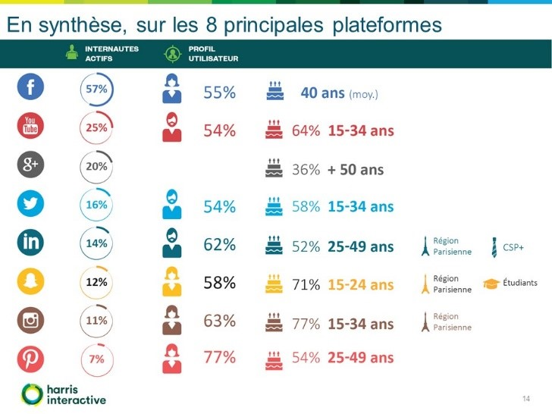

1. 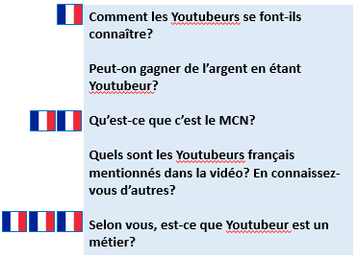**Les Youtubeurs - Regardez la vidéo et prenez des notes pour répondre aux questions**
2. **Le monde des cybernautes - Remplissez les blancs en utilisant les mots dans la liste.** *Attention! Il y a trois mots en trop!*

Les jeunes générations …..1…..peu des stylos. Ils …..2…..vite sur un clavier et ils sont constamment …..3…..un écran. Certains adolescents français ont …..4…..amis francophones sur Facebook où ils échangent leurs expériences …..5….. . Ils peuvent accéder à …..6…..à n’importe quel moment en utilisant leur Smartphone. Les parents se demandent parfois ce qu’on peut voir …..7…..sur un si petit écran. Les jeunes peuvent télécharger leurs …..8…..sur leur portable et il est possible de …..9…..des encyclopédies complètes sur de toutes petites clés USB.

|  |  |  |  |
| --- | --- | --- | --- |
| **virtuel** | **leur compte** | **écrit** | **devant** |
| **plus de 1000** | **les informations** | **se servent** | **films préférés** |
| **tapent** | **d’intéressant** | **transporter** | **culturelles** |

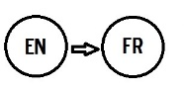

1. **L’avenir de la cyber-société - Le numérique éducatif**

1. Thanks to the digital plan, all year 8 students will receive a tablet or a laptop.

2. Students will be able to use them in all the subjects and take them home.

3. Some teachers remain skeptical but all will have to use digital education.

4. Working this way will enable a better and more fluid pedagogical approach.

5. However, there are no evidence that this plan will improve students’ results.

1. ****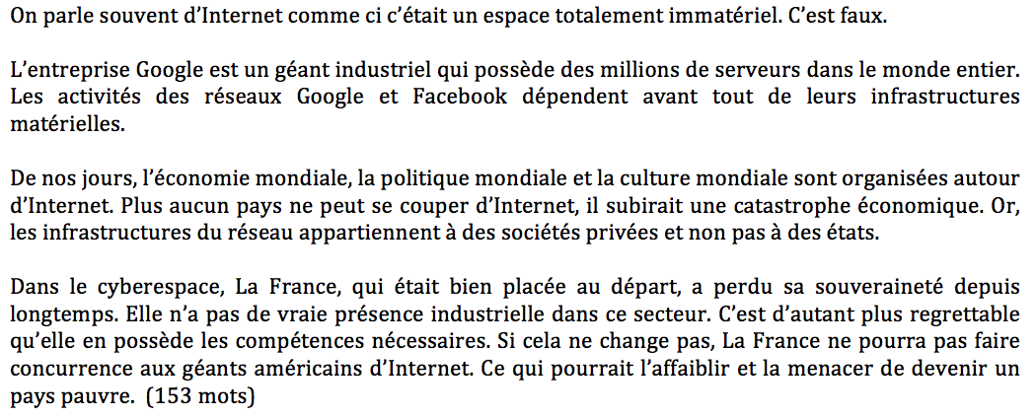 **La troisième révolution industrielle**

**Le passage ci-dessus fait 153 mots. Réduisez le paragraphe à 70 mots maximum tout en gardant les informations essentielles.**

**________________________________________________________________________________________________________________________________________________________________________________________________________________________________________________________________________________________________________________________________________________________________________________________________________________________________________________________________________________________________________________________________________________________________________________________________________________________________________________________________________________________________________________________________________________________________________________________________________________________**